少林武术节连续三年获评“中国体育旅游十佳精品赛事”

2022年12月5日，在国家体育总局公布的“2022中国体育旅游精品项目”入选名单中，河南省诸多“精品”榜上有名。其中，再度上榜的中国郑州国际少林武术节，已经连续三年荣获“中国体育旅游十佳精品赛事”称号。
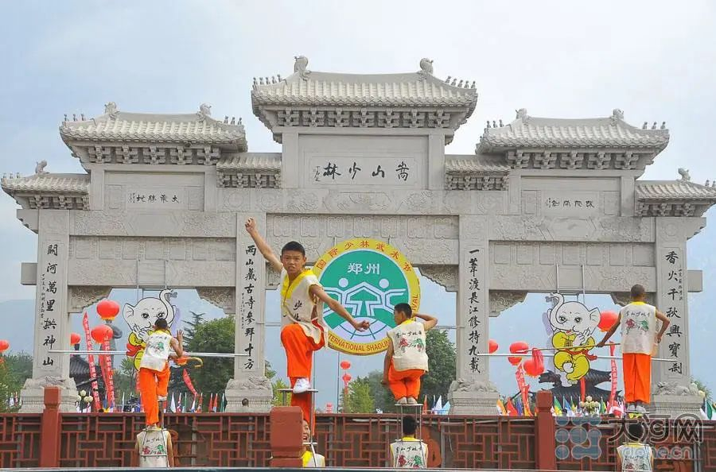
中国体育旅游精品项目推介是“中国体育文化博览会、中国体育旅游博览会”的重要配套活动之一，旨在通过打造一批有代表性、有影响力的体育旅游精品景区、线路、赛事、目的地等方式，满足群众对体育旅游的选择需求，进一步推动体育与旅游深度融合发展。
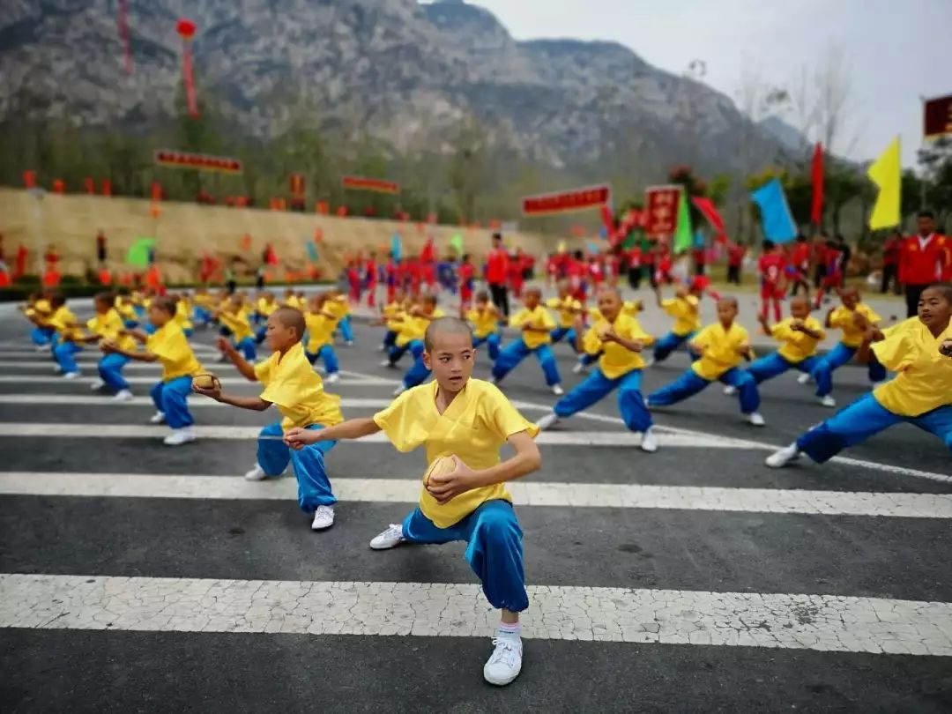
据了解，2022中国体育旅游精品项目推介工作共收到来自30个省区市推介的881个项目，经评选，202个中国体育旅游精品项目脱颖而出，其中包括景区66个、线路40个、赛事72个、目的地24个，在此基础上，主办方还分类推选出64个十佳体育旅游精品项目。河南省此次入围的8项精品中，5项荣膺十佳，包括陈家沟太极拳文化旅游区获颁2022中国体育旅游十佳精品景区；鸡公山国家级登山健身步道、徒步中国·宝泉“丹崖天路”健身步道线路荣获2022中国体育旅游精品线路；中国郑州国际少林武术节、安阳航空运动文化旅游节荣获2022中国体育旅游十佳精品赛事，三门峡天鹅女子马拉松暨黄河半程马拉松荣获2022中国体育旅游精品赛事；信阳市新县、焦作市荣获2022中国体育旅游十佳目的地。其中，除中国郑州国际少林武术节外，安阳航空运动文化旅游节以及焦作市，也已经三度荣膺十佳。
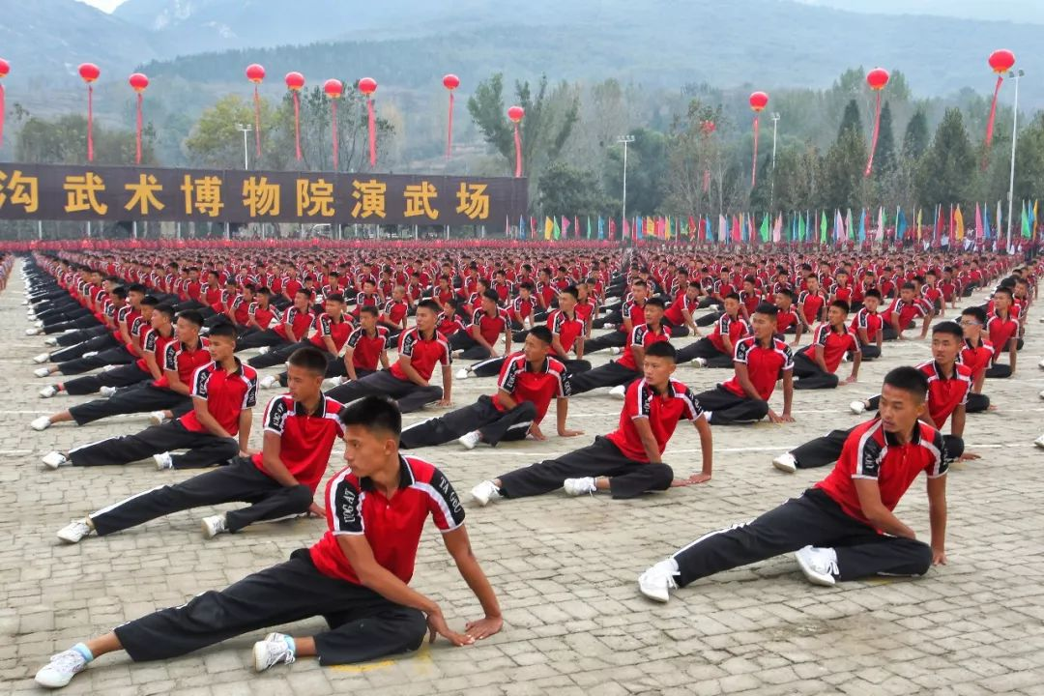
中国体育文化博览会由国务院批准，国家体育总局、中国奥委会主办；中国体育旅游博览会由中华全国体育总会、中国奥委会、中国旅游协会主办，是体育旅游产业高规格展会。从2013年到2022年，河南省体育旅游项目已百余次荣膺“两博会”年度精品及十佳。2020年“两博会”，河南省获得中国体育旅游精品项目14项，其中5项荣膺十佳，精品项目数量位居全国第二，十佳项目位居全国第一。
（原载于2022年12月6日《郑州晚报》AA2版）

